Прайс-лист на хвойные растения Туя на 1.04.2023
Цены могут отличаться по всем вопросам по тел.8-(4932)45-37-25
Фото | Наименование | Описание | Размер горшка | Цена | Заказ  (шт)
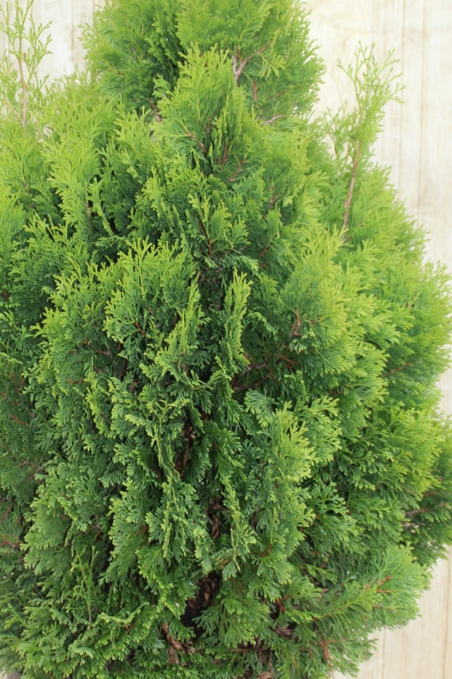 | Туя западная Майки  Thuja occidentalis Miky | Карликовый хвойный кустарник с ширококонической формой. Растет медленно.Похож на кипарисовик японский. | С-2  1м | 950-00  1200-00
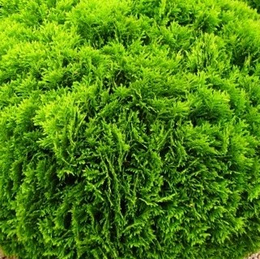 | Туя западная  Даника  Thuja occidentalis Danica | Шаровидной формы высота 60см, диаметр 80см. | С-2  С-5 | 1200-00  2400-00
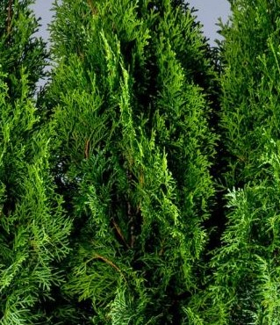 | Туя западная  Смарагд  Thuja occidentalis  Smaragd | Высота дерева составляет 3-5 м. Диаметр кроны – до 2 м. | С-2  С-5  3м | 1200-00  1900-00  14000-00
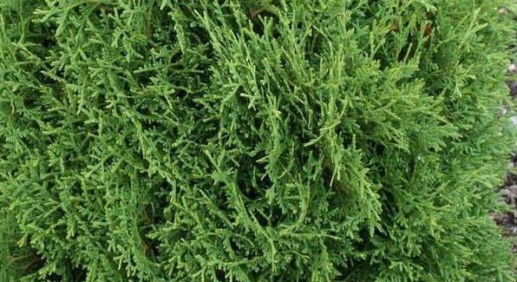 | Туя западная  Брабант  Thuja occidentalis  Brabant | Кустарник с округлой или шаровидной кроной, в возрасте 10 лет достигает 1 м в ширину. Хвоя серо-зеленая. | С-2  С-5  1м  3м | 480-00  950-00  1400-00  7000-00
 | Туя западная Глобоза  Thuja occidentalis  Globosa | Кустарник с округлой или шаровидной кроной, в возрасте 10 лет достигает 1 м в ширину. Хвоя серо-зеленая. | 1м | 4200-00
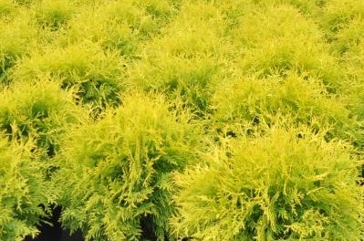 | Туя западная  "Голден Глоб".  Thuja occidentalis 'Golden Globe' | Медленнорастущий сорт с шаровидной кроной. В возрасте 10 лет достигает примерно 0,8 м в ширину. Хвоя золотисто-желтого цвета. | С-5  1м | 950-00  4200-00
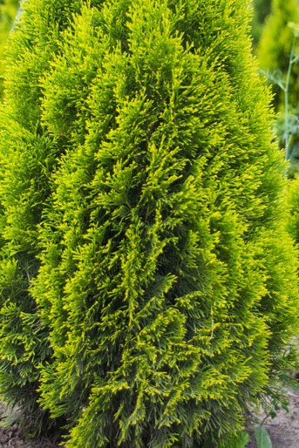 | Туя западная  Голден Смарагд  Thuja occidentalis  Golden Smaragd | Высота 4 – 6 м и 1 – 1,8 м шириной. Годовой прирост в высоту 10 см, в ширину 4 см. | С-5  1м  3м | 1200-00  4200-00  7000-00
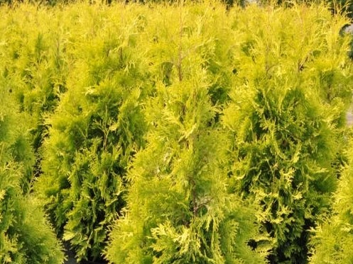 | Туя западная  Еллоу Риббон  Thuja occidentalis  Yellow Ribbon | Крона коническая. Высота до 2 м. Хвоя яркая, золотисто-желтая. | С-2  1м  3м | 950-00  4200-00  7000-00
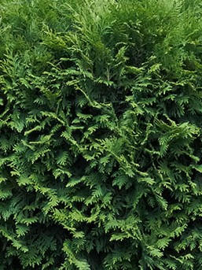 | Туя шаровидная Литл Джайант  Thuja occidentalis  Little Giant | Вечнозеленый компактный кустарник шаровидной формы, медленнорастущий. Высота до 0,8 м, ширина кроны до 0,4 м. | С-2 | 950-00
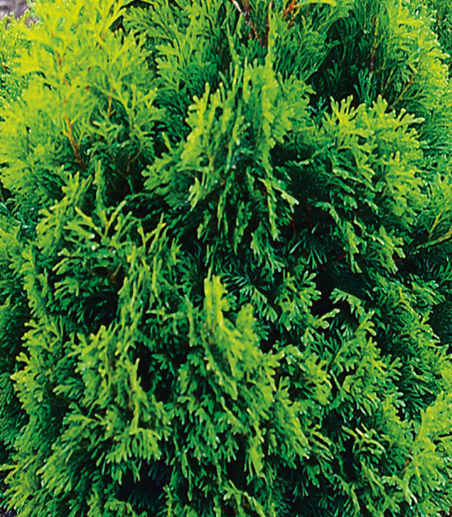 | Туя западная Майки  Thuja occidentalis Miky | Конусовидный сорт. Медленнорастущий, в возрасте 10 лет достигает около 1 м в высоту. Побеги слегка скручены, расположены вертикально, светло-зеленые. | С-2 | 950-00
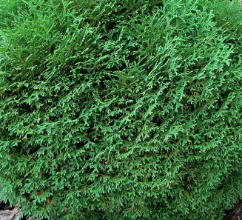 | Туя западная Тини Тим  Thuja occidentalis Tiny Tim | Маленьких шаровидных сортов туи западной, достигающий в возрасте 10 лет около 0,4 м в диаметре. | С-5 | 950-00

